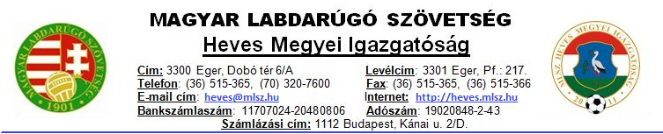

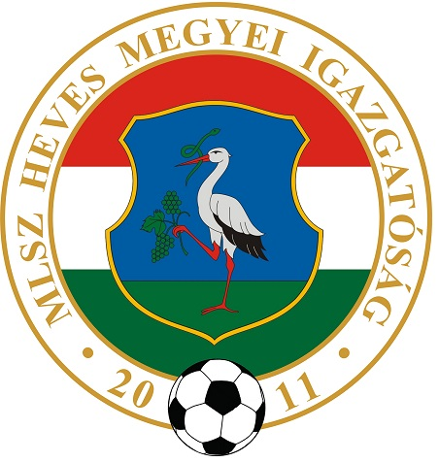

2016. 04. 09. (Szombat) Játékvezető I.Assz. II.Assz. Ellenőr

JOMA.HU Megyei I. o. 14.30 -16.30 óra
GY.TARJÁN MAKLÁR Debreczeni K. Szabó I. Kelemen A. II
FÜZESABONY DOMOSZLÓ Lucián J. Tóth Z. Lovas N.
NAGYRÉDE(csak feln.)DETK Viktor F. Nagy P. Dajkó T.
PÉTERVÁSÁRA BESENYŐTELEK Molnár R. Kocsis J. Farkas D. Domoszlai János
HEVES GYAK Rozsnaki G. Kasza D. Osváth E.
A.TÁLYA EGRI SSE Nógrád megyei játékvezetők Dudás Sándor
CERED BERKENYE Mencsik L. Kónya I. Gyetvai P.

JOMA.HU Megyei I. o. U16 14.30 óra
DETK NAGYRÉDE Palásti K. Gergely J.

JOMA.HU Megyei II. o. 14.30-16.30 óra
MÁTRABALLA EGERSZÓLÁT Nógrád megyei játékvezetők
APC PETŐFIBÁNYA Domoszlai L. Pádár Sz. Forgó Zs.
BÉLAPÁTFALVA VISONTA Derda J. Szigetvári M. Aux L.
ENERGIA SC HATVAN LOK. Szabó S. Szigetvári Zs. Kovács B.
LŐRINCI TARNALELESZ Orovecz T. Fehér R. Csathó Zs.

Megyei III. osztály 14.30 -16.30 óra
R.SZENTMÁRTON KÖMLŐ Göcző Zs. Berecz P. Adorján B.
TISZANÁNA ERDŐTELEK Harnos Cs. Rézműves F. Juhász Á.
SZIHALOM ECSÉD Rudlof K. Daru S. Király Z. Berta László
EGRI SSE II. GY.SOLYMOS Tamasi S. Panyi K. Koroknai Á.

Megyei IV. osztály 16.30 óra
BALATON A.TÁLYA II. Gyetvai B. Nováki R Krajczár Cs.
TARNAMÉRA ÁTÁNY Jávorszki Z Forgács L. Pengő R.
HEVESVEZEKÉNY NOSZVAJ Rácz K. Lakatos N. Juhász S.

JOMA.HU Megyei I. o. U19 13.00 óra
EGERSZALÓK BORSODNÁDASD Jávorszki Z. Gyetvai B.
GY.HALÁSZ HERÉD Harnos Cs. Pengő R.

U19 I. o. 10.00 óra
HONVÉD PUSKÁS AKAD. Viktor F. Dajkó T. Nagy P.

2016. 04. 10. (Vasárnap) Játékvezető I.Assz. II.Assz. Ellenőr

JOMA.HU Megyei I. o. 14.30 -16.30 óra
EGERSZALÓK BORSODNÁDASD Ducsai J. Gyetvai B. Lovas N.
GY.HALÁSZ HERÉD Szigetvári M. Derda J. Kónya I. Dudás Sándor
Pest Megyei I. osztály 15.30 óra
GÖDÖLLŐ TÖKÖL Tóth Z. Pásztory K. Dajkó T.

JOMA.HU Megyei II. o. 14.30 -16.30 óra
MÁTRADERECSKE BOLDOG Kasza D. Osváth E. Király Z.
MARKAZ ZAGYVASZÁNTÓ Jávorszki Z. Orovecz T. Csathó Zs.

Pest Megyei II.osztály Kelet 15.30 óra
TÁPIÓSZELE ÚJHARTYÁN Mencsik L. Tamasi S. Nováki R.

Nógrád Megyei II. o. Nyugat 14.30 -16.30
BERCEL SZENDEHELY Kecskés G. Lucián J. Nagy P.

Megyei III. osztály 14.30 – 16.30 óra
PÉLY ABASÁR Németh Sz. Panyi K. Németh M.
VÁMOSGYÖRK KISKÖRE Viktor F. Debreczeni K. Bodó I.

Megyei IV. osztály 16.30 óra
EGRI SSE III. KERECSEND Klenovics R. Darók A. Klenovics P.
DEMJÉN RECSK Kelemen II. A. Lakatos N. Adorján B.
VÉCS MIKÓFALVA Berecz P. Göcző Zs. Czipó Á.
VÁRASZÓ NOVAJ Szabó S. Aux L. Koroknai Á.

JOMA.HU Megyei I. o. U19 13.00 óra
DETK NAGYRÉDE Rudlof K. Krajczár Cs.
GY.TARJÁN MAKLÁR Domoszlai L. Forgó Zs.
FÜZESABONY DOMOSZLÓ Szert B. Rézműves F.
PÉTERVÁSÁRA BESENYŐTELEK Pádár Sz. Juhász Á.

Megyei II. o. U16 11.00 óra
ZAGYVASZÁNTÓ APC Szabó I.
ENERGIA SC POROSZLÓ Szabó S.
TARNALELESZ VÁMOSGYÖRK Rácz K.
GYÖNGYÖSPATA MARKAZ Aux L.

U17-19 II. o. Észak-Kelet 11.00-13.00 óra
FELSŐTÁRKÁNY TÁLLYA Rozsnaki G. Varga L. Gyetvai P.

U17-19 II. o. Észak-Kelet 11.00-13.00 óra
EGRI SSE MEZŐKÖVESD Molnár R. Kocsis J. Molnár L.

U14-15 II. o. Közép A 10.00-12.00 óra
GYAK GRUND 1986 FC Szigetvári Zs. dr. Lendvai G. Kovács B.

Pest Megyei Női bajnokság 11.00 óra
FC HATVAN GYAK Harnos Cs.
APC (15.00 ó) VÁC Szabó I.

